Подготовка к уроку по теме: Живопись. Понятие – шедевр.

Описание содержания понятия «шедевр».
Далее описана реконструкция понятия «Шедевр» с выделением методики планирования занятий.
Данную методику можно использовать как шаблон для разработки других занятий по различным направлениям, где для раскрытия замысла главным является ввести базовое понятие вокруг которого всё строиться (при желании, можно перенести данный метод в универсальную плоскость)
1 этап разработки. Для того, что бы организовать занятие и провести серию заданий относительно понятия «шедевр» в области живописи, первым этапом работы является понимание того, что в современном мире понимается под Шедевром в области живописи.
Начать работу стоит с выделения базового понятия, в нашем случае это «шедевр», и найти, что говорили об этом понятии эксперты в данной области, у нас – искусствоведы и художники. Искать информацию можно на форумах, в цитатниках, в словарях, консультироваться со специалистами в данной области.
В толковом словаре говорится, что Шедевр – это образцовое изделие, которое во многих средневековых цехах требовалось от ремесленника, стремящегося стать мастером, для доказательства его профессионального мастерства. Позже шедевром стали называть всякое образцовое произведение как высшее достижение мастерства или искусства.
Далее мы посмотрели значение слова Шедевр по словарю Ефремовой:
1. Произведение, являющееся высшим достижением искусства, мастерства.
2. Образцовое изделие, которое должен был представить ремесленник для получения звания мастера (в средневековых цехах).
Потом нашли значение слова Шедевр по Ожегову:
– Исключительное по своим достоинствам произведение искусства, образцовое создание мастера
Затем в Энциклопедическом словаре:
Шедевр - (франц. chef-d oeuvre) -..1) образцовое изделие, которое во многих средневековых цехах необходимо было изготовить ремесленнику, стремящемуся стать мастером, для доказательства его профессионального мастерства...2)Образцовое произведение - высшее достижение искусства, мастерства.
Сальвадор Дали говорил, что Шедевр – это то, что вызывает желание учиться: «Произведение искусства не пробуждает во мне никаких чувств. Глядя на шедевр, я прихожу в экстаз от того, чему могу научиться. Мне и в голову не приходит растекаться в умилении».
1.2. этап разработки. Особое внимание уделить на понимание нашего базового понятие носителем деятельности. Так как базовое понятие у нас – шедевр живописи, то носитель деятельности – художник. Стоит рассмотреть то, что делает носитель деятельно, как и зачем.
Рассматривая высказанное мнение Дали, мы стали думать о месте художника в живописи, в создании шедевра.
Для художника произведение искусства есть средство и результат познания объектов с помощью синтетического мышления. Художественное познание становится актуальным в случае исследования предельных сущностей, таких как природа, социум, человек, Бог. Названные сущности не являются в полной мере объектами. В силу субъективной природы они проявляют свои свойства только в отношении. Художник, познавая взаимосвязь себя и мира, моделирует универсальное отношение с природой, социумом, другим человеком, Богом.[6] Получается, что создавая произведение искусства истинный художник подходит к этому процессу так же, как философ к написанию трактата, картина как и книга выступают в роли текста – это всегда некое отношение/понимание мира через определенную призму. Это всегда идея. Это всегда смысловая конструкция. Это всегда «моя картина мира».
Художественная картина мира наглядно осуществляет согласование мира и человека, устанавливает их целостность.[6]
Произведение искусства, понимаемое в аспекте единства его искусственности, искусности и искуса, есть искусно созданная (искусственная) вещь второй природы, которая искушает человека и вводит его в отношение с полным бытием с целью преображения. Согласно данному определению сущности художественного творения художественной картиной мира является произведение изобразительного искусства, которое реализует свою функцию «быть картиной мира» в отношении. Художественная картина мира существует только в отношении художника и художественного материала, зрителя и произведения искусства.[6] В этом плане, каждый великий художник всегда является философом, отображая свое обоснованное, в основном чувственно, видение мироздания.
Результатом художественного познания посредством сознания и функционирования произведения искусства как художественной картины мира является установление целостности человека и мира. Художественная КМ реализуется в диалектике самоутверждения и соучастия, обеспечивая «мужество быть собой» как основу для «мужества быть частью мира».[6]
Каждое произведение искусства есть модель КМ, однако только уникальные произведения искусства, называемые ШЕДЕВРами, претендуют на статус художественной картины мира.[6]
Художник, творя художественную КМ, превращается в мастера-философа, стремящегося не столько познать природу, социум, другого человека, Бога и их функциональности, сколько выстроить универсальное целостное отношение с ними. [6]
Для профессионального художественного сообщества ШЕДЕВР выступает в роли методологической и технологической основ для создания иных художественных КМ. [6] Здесь, как подтверждение, можно вспомнить слова Сальвадора Дали : «Произведение искусства не пробуждает во мне никаких чувств. Глядя на шедевр, я прихожу в экстаз от того, чему могу научиться. Мне и в голову не приходит растекаться в умилении».
Общество, в котором создан и функционирует шедевр – художественная КМ, использует его не только как средоточие социальных знаний, но и как эталон всех форм и типов социальных отнашений, помогающий их воспроизводить.[6]
Для зрителя ШЕДЕВР не только дает знание о мире, но и позволяет выстроить свой индивидуальный путь к внешней и внутренней согласованности себя и мира в акте открытости навстречу миру. [6]

2 этап разработки. Выделение из найденных понятий и специфики деятельности базового понятия, которое было бы верно при применении его на практике.
После анализа всех найденных понятий, деятельности художника мы стали формировать свое (свое не в плане «лично для меня», а свое как «выявление существенного» относительно шедевра из культуры и его преобразование в более доступную форму – в виде понятия, т.е. свое как результат своего акта мышления) понятие Шедевра, в итоге вышло, что для нас:
1. Шедевр – лучшая работа художника для него самого, венец его труда. (для «меня»)
2. Шедевр – это эталон (показательная, первая, т.е. задающая рамки для дальнейших работ в данной тематике) работа в определенном направлении живописи, признанная общественностью. ( для «нас»)
3. Шедевр – это художественная картина мира (для «всех»)

3 этап разработки. Выделение критериев для возможности отличать наше базовое понятие от всех других. В данном случае: критерии определения того, является ли картина шедевром. Опять же, опираемся на мнения специалистов выбранной нами деятельности.
После того, как мы определились с пониманием, что такое шедевр, мы стали выявлять критерии, по которым можно определить, что нечто является шедевром. Вот здесь, как оказалось, все очень относительно. Критерии "шедевра" в ХХ веке абсолютно размылись. Шедеврами начали считать то, что в XIX веке не признали бы за произведение искусства вообще. Тем не менее, мы попробовали выделить следующие критерии шедевра:
- Первые произведения определенного направления в искусстве – повторения и имитации, даже качественные, шедеврами не считаются. (пример: Черный квадрат К.Малевича, шедевром считается первый квадрат, хотя сам Казимир написал ещё 12)
- Зрелищность, увлекательность и индивидуальность произведения (восхищают и завораживают зрителя потрясающей графикой, цветовой гаммой, композицией, формами, постановкой, метафоричностью, ассоциативностью и т.д.)
- Проверка временем или сила общественного резонанса (оценка того или иного произведения по силе морального заряда, "взрывающегося" в произведении, по его морально-этической окраске)
- Правдивое отражение реальности, без фальши (Ложь не может быть шедевром – иными словами: талантливо нарисованная в фотошопе сторублёвая купюра, тем не менее, не будет являться денежным знаком РФ)
Повторимся, что шедевр – это высшее достижение мастера; образец; исключительное произведение. Шедевр, прежде всего, является образцом подражания для молодых художников. Когда студент-живописец, художник, поступает в какое-то высшее заведение (академию), первым делом он начинает копировать шедевры. Копирует, чтобы подчеркнуть и технику, и композицию. Шедевр – это еще и загадка, неразгаданная тайна, к которой всегда влечет. Искусство изменчиво, но каноны, которые переходят из эпохи в эпоху, из века в век – остаются, и с ними нельзя не считаться – это, к примеру, законы перспективы, пропорции, композиционные законы. Мастер, творящий свои шедевры, обязательно соблюдает законы композиции. Он может их нарушать, но при этом он должен это объяснить. Нарушение законов композиции должно преследовать в себе какую-то идею. Другим каноном может являться техническая работа с определенными материалами. В эпоху возрождения не писали маслом, писали темперой (темперная краска, замешенная на яйце).
Шедевр – это не только отражение мастерства художника, но и его мысли. Шедевр – это какая-то гениальная идея, эврика, инсайд, озарение.
Стоит помнить, что для каждой эпохи, для каждого времени есть свой шедевр. Понятие и понимание что есть шедевр меняется во времени.
Шедевр живописи - это, прежде всего, мастерство высшего уровня.
А для создания шедевра надо отказаться от чего-то старого и прийти к чему-то новому. Прерафаэлиты в Англии говорили, что вершина искусства – это Рафаэль, и после него, все художники просто его копируют. Мы будем перед Рафаэлем, мы не будем на него ориентироваться, а вообще огородим от нас. Мы возьмем все те основы, что Рафаэль брал, но попробуем добиться совершенно чего-то своего, нового. И действительно – они нашли свой путь в искусстве, они смогли создать свой шедевр. Например, «козел отпущения» (The Scapegoat, 1854-56).

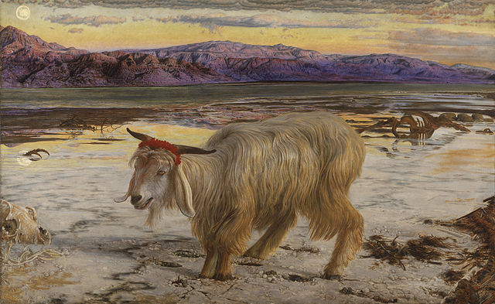
Стоит помнить, что 21 век принес в мир культуры девальдацию многих понятий, феноменов и деятельности за счет массовой и популярной культуры. Не каждая картина теперь несёт в себе смысл, не каждую можно назвать шедевром – об этом стоит помнить. И о том, что такая страшная участь не только у живописи, но и у всех без исключения направлений мировой художественной культуры, быдь то архитектура, скульптура или музыка.

2. Синопсис урока по теме «Шедевр»
Предмет: Мировая Художественная Культура
Класс: 9 класс.
Тип урока: Урок изучения и применения знаний.
Цели урока:
- Воспитание эстетического вкуса и чувства;
- Формирование устойчивого интереса к художественному наследию;
- Развитие художественного вкуса, интеллектуальной и эмоциональной сферы учащихся;
- Овладение практическими навыками понимания и оценки стилей произведений живописи.
Задачи урока:
- Знать характерные особенности разных живописных стилей и узнавать их;
- Уметь отличать шедевр по определенному критерию;
- Уметь использовать приобретенные знания и умения в практической деятельности и повседневной жизни.

Методы проведения урока: словесные, иллюстративно-репродуктивные, практические.
Форма организации: серия заданий и нормы их выполнения, фронтальная.
Форма проведения: урок с применением ИКТ.

Оборудование: презентации учителя, компьютер для учителя, проектор, экран, карточки для учеников с направлениями стилей живописи.

Данный урок может проводиться как в специальном компьютерном классе, так и в обычном с применением компьютера для учителя и проектора во фронтальном режиме.

3. Описание серии заданий для учеников, которые позволяют ввести понятие

Серия заданий.
1 задание: определить шедевр по определенному критерию/ям.
1.1) Казимир Малевич –Чёрный супрематический квадрат, 1915

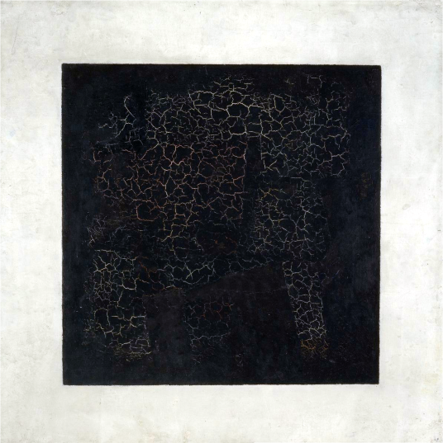
Супремати́зм (от лат. supremus — наивысший) — направление в авангардистском искусстве, основанное в 1-й половине 1910-х гг. К. С. Малевичем. Являясь разновидностью абстракционизма, супрематизм выражался в комбинациях разноцветных плоскостей простейших геометрических очертаний (в геометрических формах прямой линии, квадрата, круга и прямоугольника). Сочетание разноцветных и разновеликих геометрических фигур образует пронизанные внутренним движением уравновешенные асимметричные супрематические композиции.
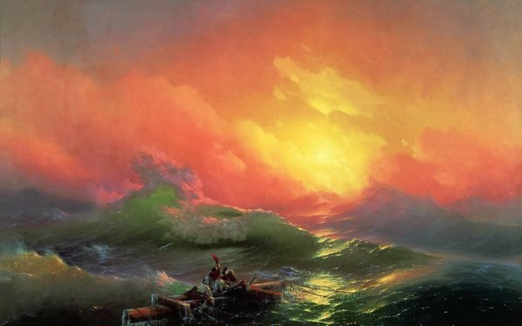
1.2) Иван Айвазовский – Девятый вал, 1850
Маринизм – жанр в котором преимущественно изображаются морские виды и романтизм – утверждает культ природы, чувств и естественного в человеке).
В первой четверти 19 столетия активно развивалось романтическое направление пейзажной живописи, освобождаясь от черт умозрительного "героического пейзажа" классицизма, написанного в мастерской и обремененного грузом чисто познавательных задач и исторических ассоциаций. Пейзаж в этот период понимается как портрет данной местности. Написанный с натуры, он выражает миропонимание художника через непосредственно изображенный вид, реально существующий пейзажный мотив, хотя и с некоторой идеализацией, использованием мотивов и тем романтической направленности.
"Картина написана на сложный и драматический сюжет, где между собой тесно переплетены красота бушующего моря и трагизм ситуации. Живописец изобразил рассвет на море после сильного ночного шторма. Едва поднявшиеся над горизонтом солнце разрывает завесу облаков и пронизывает своим золотым сиянием воду, пену и повисшую в воздухе водяную пыль. Огромные волны, подобные горам, неистово бушуют на бесконечном водном просторе, сливаясь с небом, по которому мчатся гонимые ветром облака, своими очертаниями вторящие силуэтам волн.
Главной темой этого произведения стала борьба человека со стихией, показанная через совершенство и превосходство природы. Именно природе художник отдавал главное место в своем полотне." [7]
1.3) Василий Верещагин – Апофеоз войны, 1871
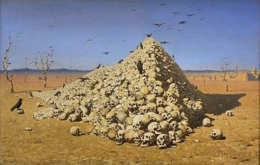
Батальная живопись - жанр изображавший военные действия и реализм – противостоит академизму и романтизму, направлен на как можно более точную и объективную фиксацию действительности, однако, его границы изменчивы и неопределённы; стилистически он многолик и многовариантен;
«Апофеоз войны» — одно из самых ярких программных произведений Верещагина. Всe детали картины, в том числе жёлтый колорит полотна, символизируют смерть и опустошение. Ясное синее небо подчёркивает мёртвенность картины. Идею «Апофеоза войны» также ярко выражают шрамы от сабель и дыры от пуль на черепах.
На раме сделана надпись: «Посвящается всем великим завоевателям — прошедшим, настоящим и будущим». «Апофеоз войны» — это протест Верещагина против войн, насилия и душегубства.
1.4) Василий Кандинский – Секущая линия, 1923

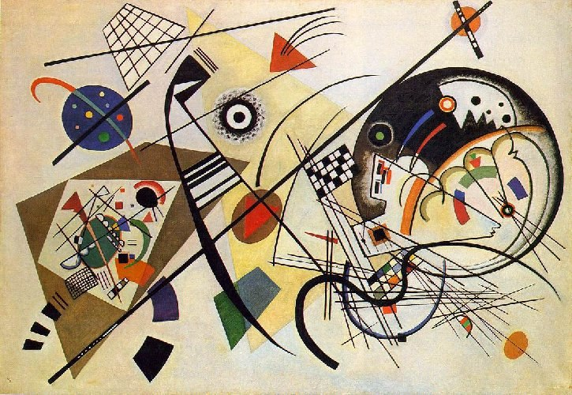
Василий Васильевич КандИнский (1866-1944) - выдающийся русский живописец, график и теоретик изобразительного искусства, один из основоположников абстракционизма (одна из целей абстракционизма — достижение «гармонизации», создание определённых цветовых сочетаний и геометрических форм, чтобы вызвать у созерцателя разнообразные ассоциации).
Абстракциони́зм (лат. abstractio — удаление, отвлечение) — направление нефигуративного искусства, отказавшегося от приближённого к действительности изображения форм в живописи и скульптуре. Одна из целей абстракционизма — достижение «гармонизации», создание определённых цветовых сочетаний и геометрических форм, чтобы вызвать у созерцателя разнообразные ассоциации.
1.5) Эдуар Мане – Бар в Фоли-Бержер, 1882
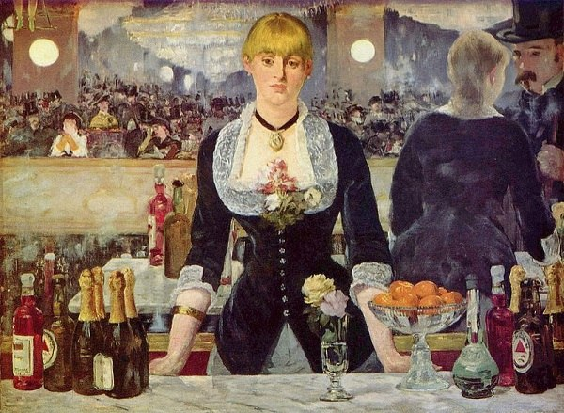
Эдуар Мане (1832-1883) - французский живописец, гравёр, один из родоначальников импрессионизма (художники этого направления старались наиболее естественно запечатлеть реальный мир в его подвижности и изменчивости, передать свои мимолётные впечатления).
" Отрешенная от всего вокруг, даже от собеседника, девушка глядит перед собою печально, чуть рассеяно и недоумевающе. Кажется, что стойка бара одновременно приковывает ее к вульгарному миру обыденности и ограждает от него, ибо кисть Мане преображает самые банальные предметы. Да и сама девушка — воплощение женственности и грации — кажется сказочной феей, отчужденной от своего окружения, и это подчеркивается выражением ее нежного лица: мечтательным и грустным. Но, отраженная в зеркале, ее фигура склоняется с заученной грацией к подошедшему посетителю."
Мане на картине изобразил "двойственность" мира, т.е. с одной стороны девушка с потерянным, немного уставшим взглядом, которая находиться как будто в мечтах, она смотрит сквозь нас, думает о чем-то своем, а с другой стороны в зеркале мы видим, что она склонилась над покупателем , т.е. в зеркале отражена реальность, а мы видим, смотря на девушку, ее истинную, ее душу, внутреннее состояние.
Мане основоположник импрессионизма.
1.6) Жорж Сёра – Парад, 1887-1889 гг
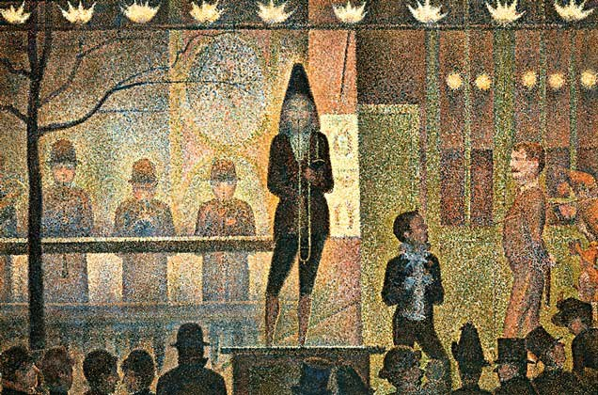
Жорж-Пьер Сёра - французский художник, основатель неоимпрессионизма (краска наносилась на холст раздельными точками чистого цвета в расчёте на то, что на некотором расстоянии они оптически смешаются в глазах зрителя и дадут нужный тон), создатель оригинального метода живописи под названием «дивизионизм», или «пуантилизм» (манеру легко узнать, писал "точечками").
Сёра "кроит" полотно математически, согласно принципам Шарля Анри (увлёкшись теориями Шарля Анри, Сёра отдаляется от мира вещей, чтобы войти в мир знаков). И практическое воплощение этих принципов приводит Сёра к отказу от глубины. Глубина и перспектива полностью отсутствуют в "Параде". Окаймлённая сверху жёлтыми огнями газовой рампы, а снизу - рядом зрителей, композиция развёртывается наподобие плоского фриза, поделённая на две половины фигурой тромбониста в заострённой шапочке на голове, помещённого на эстраде посередине картины. Справа в профиль стоят режиссёр и клоуны. Слева в фас и на некотором удалении - три музыканта, располагающиеся на равном расстоянии друг от друга. Расположение персонажей и предметов продиктовано строгой геометрией произведения. Существуют лишь гармонии тона, оттенка и линии, которые в основном и создадут впечатление от картины. Сёра вторгается в область чистой живописи. Он мог бы обойтись без сюжета вовсе, поскольку сюжет становится всего лишь предлогом, отправной точкой для подчиняющегося своим особым законам творческого акта - абстракцией.

2 задание: соотнесение названия шедевра с самим шедевром.
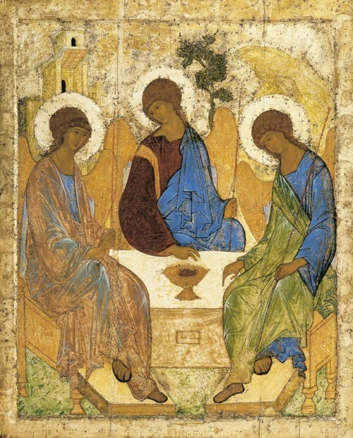
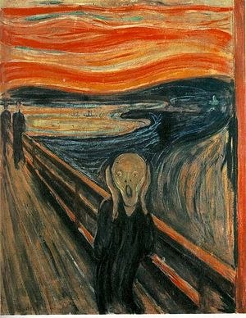
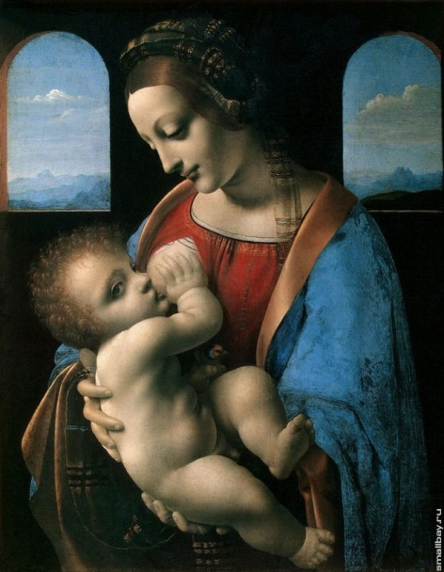
Для примера такие шедевры:
Мадонна Литта – Леонардо да Винчи
Троица – Андрей Рублев
Крик – Эдвард Мунк
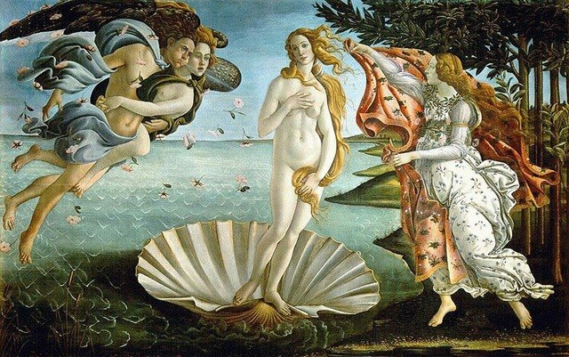

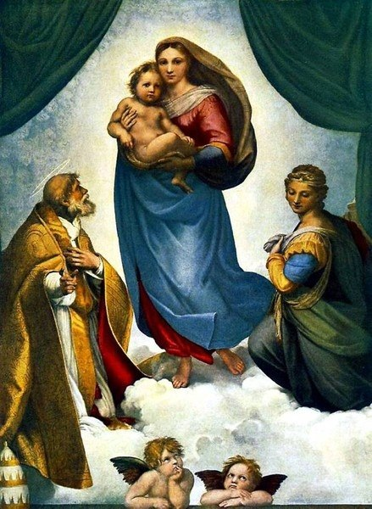
Сикстинская мадонна – Рафаэль

Рождение Венеры – Сандро Боттичелли
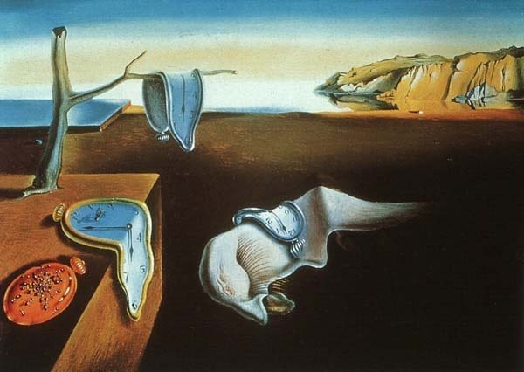
Постоянство памяти – Сальвадор Дали
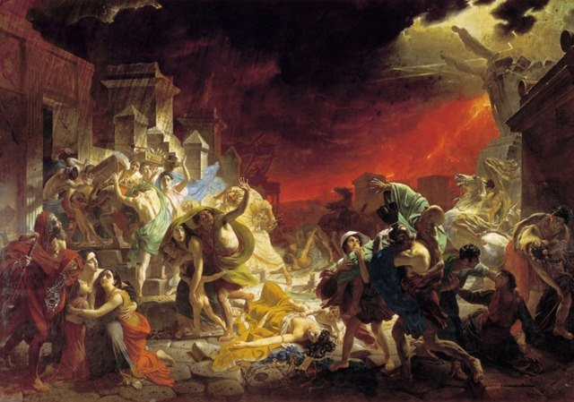
Последний день Помпеи – Карл Брюллов
Информация о картинах:
1) Мадонна Литта – Леонардо да Винчи, 1491
Хранится в Эрмитаже в Санкт-Петербурге.
Первоначальное название картины — «Мадонна с младенцем». Современное название картины происходит от имени её владельца — графа Литта, владельца фамильной картинной галереи в Милане. Существует предположение, что фигура младенца была написана не Леонардо да Винчи, а принадлежит кисти одного из его учеников. Об этом свидетельствует необычная для авторской манеры поза младенца.
2) Троица – Андрей Рублев
Икона Святой Троицы, написанная Андреем Рублевым в XV веке, является одной из самых прославленных русских икон. Икона представляет собой доску вертикального формата. Цари (Иван Грозный, Борис Годунов, Михаил Федорович) "обкладывали" икону золотом, серебром и драгоценными камнями. Сегодня оклад хранится в Сергиево-Посадском государственном музее-заповеднике.
3) Крик – Эдвард Мунк
Эдвард Мунк (1863-1944) - норвежский живописец и график, театральный художник, теоретик искусства. Один из первых представителей экспрессионизма (главное - экспрессионизм стремится не столько к воспроизведению действительности, сколько к выражению эмоционального состояния автора).
В 1893 году Мунк создал «Крик» — своё самое известное произведение. «Крик» считается знаковым событием экспрессионизма; Мунку удалось передать охвативший героя ужас чисто художественными средствами: цветовой гаммой и извивающимися линиями, в центре которых находится герой.
Первоначально картина называлась «Отчаяние». Охваченный ужасом человек с этой картины стал одним из самых узнаваемых образов в искусстве.
4) Сикстинская мадонна – Рафаэль , 1512
У картины есть маленький секрет: задний фон, издали кажущийся облаками, при тщательном рассмотрении оказывается головами ангелов.
5) Рождение Венеры – Сандро Боттичелли
Сандро Боттичелли (1445-1501) - (флорентийский) итальянский живописец тосканской школы. Представитель Раннего Возрождения. Произведения на религиозные и мифологические темы («Весна», «Рождение Венеры») отмечены одухотворенной поэзией, игрой линейных ритмов, тонким колоритом.
«Рождение Венеры» (темпера на дереве)
Картина иллюстрирует миф рождения Венеры (греч. Афродиты).
Обнажённая богиня плывет к берегу в раскрытой раковине, подгоняемая ветром. В левой части картины Зефир (западный ветер) в объятиях своей супруги Хлориды (рим.Флора) дует на раковину, создавая ветер, наполненный цветами. На берегу богиню встречает одна из граций.
В позе Венеры видно влияние классической греческой скульптуры. То, как она опирается на одну ногу, линия бедра, целомудренные жест рукой и сами пропорции тела основаны на каноне гармонии и красоты.
6) Постоянство памяти – Сальвадор Дали, 1931
Сальвадор Дали (1904-1989)- испанский живописец, график, скульптор, режиссёр, писатель. Один из самых известных представителей сюрреализма (направление в искусстве, сформировавшееся к началу 1920-х во Франции, отличается использованием аллюзий и парадоксальных сочетаний форм (что мы видим во многих картинах Дали), совмещение сна и реальности).
Размягченность висящих и стекающих часов — образ, который можно было бы описать так: «он распространяется в область бессознательного, оживляя универсальное человеческое переживание времени и памяти».
Картина была написана в результате ассоциаций, возникших у Дали при виде плавленого сыра, о чем говорит его же цитата.
Картина наполнена символизмом, что очень характерно для сюрреализма. Нереальное, не возможное и сверхъестественное изображено очень реалистично. Заставляет задуматься о смысле существования.
7) Последний день Помпеи – Карл Брюллов, 1830-1833
Хранится в Государственном Русском музее в Санкт-Петербурге.
На картине изображено известное извержение вулкана Везувий в 79 году н. э. и разрушения города Помпеи близ Неаполя. Изображение художника в левом углу картины является автопортретом автора.

5.Список литературы

- . Энциклопедический словарь Брокгауза Ф.А. и Ефрона И.А
- Толковый словарь русского языка Д.Н.Ушакова
- Современный толковый словарь русского языка Т.Ф.Ефремовой
- Толковый словарь Ожегова
- Энциклопедический словарь
- Миркес Мария Моисеевна – Гнесеологичесике механизмы произведения искусства, автореферат, диссертация на соискание ученой степени кандидата философских наук; работа выполнена на кафедре искусствоведения КГУ, 2004 г.
- Великие художники. Том 2. Айвозовский ; издательство "Комсомольская правда" – 2012г.
- Великие художники. Том 41. Сальвадор Дали ; издательство "Комсомольская правда" – 2012г.
- Ходж Сьюзи – Великие художники. Жизнь, шедевры, направления, стили; Издатель - Бертельсманн Медиа Москау (БММ) – 2011 г.

